ZAŁĄCZNIK NR 1.2 do SIWZ
OPIS PRZEDMIOTU ZAMÓWIENIA do części nr 2
LP | Opis przedmiotu zamówienia | Ilość  (szt.)
1. | Fotel obrotowy na kółkach z podłokietnikami posiadający wymiary:  • Szerokość siedziska 490 mm  • Głębokość siedziska 450 mm  • Szerokość oparcia 490 mm  • Wysokość siedziska regulowana od poziomu 430mm w zakresie +135mm  • Wysokość całkowita liczona do krańca oparcia przy położeniu siedziska na poziomie 430mm – wynosi 1160mm.  • Średnica pięcioramiennej podstawy 700 mm  • Podłokietniki regulowane na wysokość w zakresie +75mm  Fotel posiada:  • Siedzisko i oparcie w całości tapicerowane tkaniną. Siedzisko-szkielet wykonany z 7 warstwowej sklejki bukowej o grubości 10,5mm obłożony formatką gąbki o gęstości 40kg/m3-grubość 60mm.  Oparcie- szkielet oparcia wykonany z 8-warstwowej sklejki bukowej grubości 12mm i obłożony gąbką o gęstości 25 kg/m3-grubości 45mm z przodu i 9mm w tylnej części.  • Oparcie schodzące poniżej poziomu siedziska.  • Podłokietniki z nakładkami PU z regulacją wysokości 75mm, ruch obrotowy nakładki+/-30 st. Korpus metalowy chromowany. Głowica podłokietnika poliamidowa, wzmacniana włóknem szklanym. Nakładka czarna poliuretanowa.  • Podstawa pięcioramienna, aluminiowa, polerowana, wykonana z jednego elementu, niespawana .  • Poduszka siedziska zaokrąglona.  • Podnośnik gazowy z płynną regulację wysokości, chromowany, z tworzywową osłoną.  • Mechanizm synchroniczny o funkcjach:  -oparcie odchylające się synchronicznie z siedziskiem 2:1  -kąt pochylenia oparcia 20 st. zsynchronizowany z siedziskiem 11st.  -możliwość swobodnego kołysania się  -możliwość blokady oparcia w 5-ciu pozycjach  -regulacja siły oporu oparcia za pomocą śruby  - zabezpieczenie przed uderzeniem oparcia w plecy użytkownika po zwolnieniu blokady tzw. Anti-shock  • Kółka fi 65 mm.  • Kolorystyka: tkanina tapicerska - do wyboru 12 kolorów z wzornika producenta.  Parametry tkaniny obiciowej:  • Ścieralność : 150 000 cykli Martindalea  • Trudnozapalność : wg EN 1021-1, EN 1021-2  • Skład: 100% poliester  • Gramatura: 250 g/m2  Fotel powinien posiadać następujące atesty i certyfikaty  • Atest wytrzymałościowy zgodnie z EN 1335; EN 1022  • Atest potwierdzający parametry tkaniny tapicerskiej  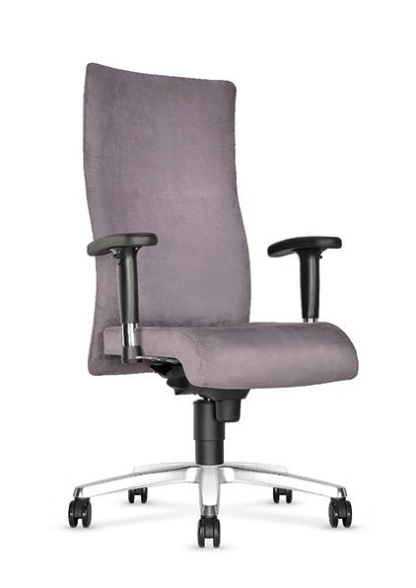 | 50
2. | Fotel obrotowy na kółkach z podłokietnikami posiadający wymiary:  • Szerokość siedziska 490 mm  • Głębokość siedziska 450 mm  • Szerokość oparcia 490 mm  • Wysokość siedziska regulowana od poziomu 430mm w zakresie +135mm  • Wysokość całkowita liczona do krańca oparcia przy położeniu siedziska na poziomie 430mm – wynosi 1160mm.  • Średnica pięcioramiennej podstawy 700 mm  • Podłokietniki regulowane na wysokość w zakresie +75mm  Fotel posiada:  • Siedzisko i oparcie w całości tapicerowane skórą. Siedzisko-szkielet wykonany z 7 warstwowej sklejki bukowej o grubości 10,5mm obłożony formatką gąbki o gęstości 40kg/m3-grubość 60mm.  Oparcie- szkielet oparcia wykonany z 8-warstwowej sklejki bukowej o grubości 12 mm i obłożony gąbką o gęstości 25 kg/m3-grubości 45mm z przodu i 9mm w tylnej części.  • Oparcie schodzące poniżej poziomu siedziska.  • Podłokietniki z nakładkami PU z regulacją wysokości 75mm, ruch obrotowy nakładki+/-30 st. Korpus metalowy chromowany. Głowica podłokietnika poliamidowa, wzmacniana włóknem szklanym. Nakładka czarna poliuretanowa.  • Podstawa pięcioramienna, aluminiowa, polerowana, wykonana z jednego elementu, niespawana .  • Poduszka siedziska zaokrąglona.  • Podnośnik gazowy z płynną regulację wysokości, chromowany, z tworzywową osłoną.  • Mechanizm synchroniczny o funkcjach:  -oparcie odchylające się synchronicznie z siedziskiem 2:1  -kąt pochylenia oparcia 20 st. zsynchronizowany z siedziskiem 11st.  -możliwość swobodnego kołysania się  -możliwość blokady oparcia w 5-ciu pozycjach  -regulacja siły oporu oparcia za pomocą śruby  - zabezpieczenie przed uderzeniem oparcia w plecy użytkownika po zwolnieniu blokady tzw. Anti-shock  • Kółka fi 65 mm.  • Kolorystyka: skóra naturalna - do wyboru 16 kolorów ze wzornika producenta.  Fotel tapicerowany skórą barwioną na wskroś.  Fotel powinien posiadać następujące atesty i certyfikaty  • Atest wytrzymałościowy zgodnie z EN 1335; EN 1022  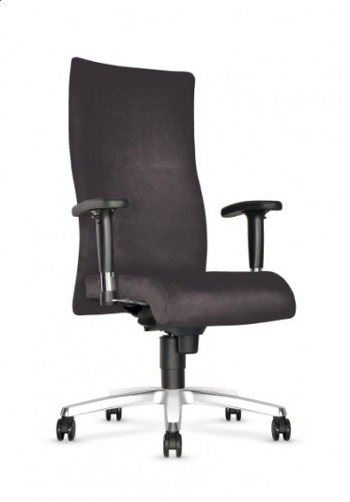 | 30
3. | Krzesło konferencyjne  Krzesło konferencyjne stacjonarne na 4 nogach o wymiarach:  -szerokość siedziska: 475mm mierzona w najszerszym miejscu.  -całkowita wysokość: krzesła 820mm  -głębokość siedziska: 415mm  -wysokość oparcia: 350mm  -możliwość składowania w stosie max. 10 szt.  - Krzesło konferencyjne na metalowej ramie z miękkim tapicerowanym siedziskiem i oparciem.  - Nogi i wsporniki oparcia wykonane są ze stalowej rury owalnej 30x15x1.3 mm, poprzeczki ramy wykonano z rury stalowej fi 18x1.5mm. Rama pokryta farbą proszkowa w kolorze czarnym.  - Siedzisko: szkielet ze sklejki bukowej 4 warstw. gr. 4.6 mm oklejony formatka gąbki o gęst.25kg/m3 – gr. 30 mm. Osłona siedziska wykonana z tworzywa sztucznego.  - Oparcie: szkielet ze sklejki bukowej 4 warstw. gr 4.6 mm oklejony formatka gąbki o gęst.21kg/m3 – gr.25 mm. Osłona oparcia wykonana z tworzywa sztucznego.  Stopki z tworzywa sztucznego zapobiegające zarysowaniom powierzchni.  Parametry tkaniny obiciowej:  Skład: 100% poliester  Gramatura: 250g/m2  Odporność na ścieranie: 150 000 cykli Martindalea  Trudnozapalność: wg.EN 1021 1&2  Krzesło powinno posiadać następujące atesty i certyfikaty  - Atest wytrzymałościowy: EN16139, EN1728, EN1022  - Protokół oceny ergonomicznej  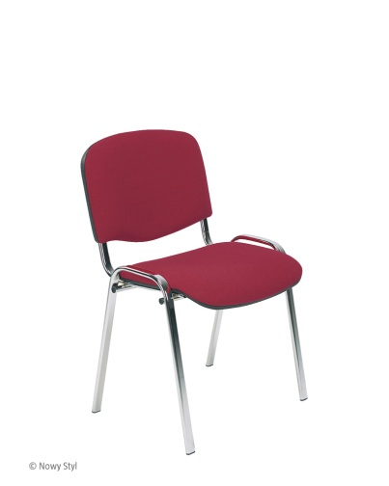 | 150
4. | Fotel do pracy w trybie 24/7  Fotel obrotowy z wysokim wyprofilowanym oparciem, zintegrowanym zagłówkiem i stałymi podłokietnikami, przeznaczony do pracy 24/7 – posiada wymiary :  - Wysokość całkowita regulowana w zakresie - 1195 mm – 1290 mm  - Wysokość siedziska- 460 mm – 555 mm  - Szerokość siedziska - 510mm  - Głębokość siedziska:540mm  - Średnica podstawy: fi720mm  Fotel musi posiadać:  - Siedzisko i oparcie na bazie formatki sklejkowej, w całości tapicerowane. Szkielet główny 9-cio warstwowa sklejka bukowa-13,5mm. Szkielet siedziska:5-cio warstwowa sklejka bukowa-7,5mm.gąbka na siedzisku o gęstości 40kg/m3.  - Szkielet oparcia składa się z 5-cio warstwowej sklejki bukowej-7,5mm, pokryty gąbką o gęstości 40kg/m3-10,20 i 60mm oraz po sronie zewnętrznej gąbka o gęstości 25kg/m3-20mm.  - Oparcie i siedzisko wyprofilowane, zapewniające komfort użytkowania przez 24/7  - Zagłówek zintegrowany z oparciem, tapicerowany, wykonany z 5-cio warstwowej sklejki bukowej o grubości 7,5mm, pokryty gąbką o gęstości 70kg/m3.  - Podstawę pięcioramienną z polerowanego aluminium, wykonaną w formie jednolitego odlewu. , kółka samohamowane fi65mm do twardych powierzchni.  - Kółka o średnicy 65 mm przeznaczone na miękką powierzchnię  - Podłokietniki stałe z nakładkami tapicerowanymi wykonanymi z drewna bukowego-31mm., pokryte gąbką o gęstości 40kg/m3.  - Podłokietniki połączone z oparciem i siedziskiem.  - Możliwość swobodnego kołysania oraz blokady oparcia w 5 położeniach .  - Kąt pochylenia oparcia 16stopni  - Regulowana wysokość fotela  - Zabezpieczenie przed uderzeniem oparcia w plecy użytkownika po zwolnieniu blokady tzw. Anti-shock  - Krzesło przeznaczone jest do użytku przez osoby o wadze do 150kg przez 24 godziny dziennie.  - Kolorystyka: tkanina tapicerska - do wyboru min. 5 kolorów ze wzornika producenta.  Parametry tkaniny obiciowej :  - Skład: 50%poliamid,33% wełna,10%visil, 7% wiskoza  - Gramatura: 435 g/m²  - Ścieralność: 400 000 cykli Martindalea,  - Trudnozapalność : wg EN 1021-1, EN 1021-2 (papieros, zapałka)  Kolorystyka: tkanina tapicerska - do wyboru min. 4 kolory z wzornika producenta.  Krzesło powinno posiadać następujące atesty i certyfikaty  - zgodności z wymaganiami wg norm EN 1335, EN1022 w zakresie wymagań wytrzymałościowych  - zgodności z wymaganiami wg norm BS 5459-2: 2000 potwierdzające możliwość stosowania krzeseł 24h/7  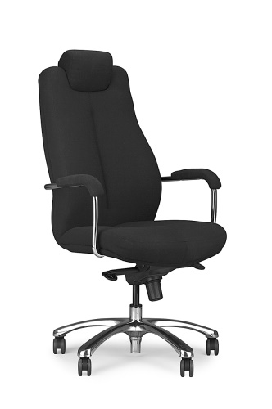 | 50
5. | Fotel obrotowy, posiada wymiary:  - Szerokość oparcia: 430mm  - Wysokość oparcia: 520mm  - Szerokość siedziska: 460 mm,  - Głębokość siedziska: 420mm z regulacją głębokości w zakresie 50 mm.  - Wysokość siedziska w najniższym położeniu: 420 mm z regulacją wysokości w zakresie +130 mm  - Wysokość całkowita, liczona do krańca oparcia przy położeniu siedziska w najniższym punkcie: 980 mm.  - Średnica podstawy: 700 mm  Krzesło posiada :  - Siedzisko i oparcie tapicerowane  - Oparcie z tylną osłoną wykonaną z tworzywa w kolorze czarnym. Osłona w postaci ramki z widocznym, poziomym żebrowaniem. Szkielet oparcia wykonany z tworzywa sztucznego, obłożony pianką wylewaną o gęstości 35kg/m3 i grubości 35mm. Oparcie posiada możliwość regulacji wysokości w zakresie 70mm oraz możliwość blokady w 13 pozycjach. Łącznik oparcia wykonany ze stalowego płaskownika o grubości 8mm.  - Szkielet siedziska wykonany z 7-wastwowej sklejki bukowej o grubości 10,5mm obłożony pianką wylewaną o gęstości 40kg/m3 o grubości 50mm.  - Mechanizm synchroniczny umożliwiający swobodne kołysanie się- oparcie odchylające się synchronicznie, kąt pochylenia oparcia 33st.zsynchronizowany z siedziskiem 11 st., możliwość blokady oparcia w 5 poz., regulacja siły oporu oparcia za pomocą śruby. Mechanizm Anti-shock- zabezpieczenie przed uderzeniem oparcia w plecy użytkownika po zwolnieniu blokady, płynna regulacja wysokości krzesła za pomocą podnośnika pneumatycznego.  - Podłokietniki regulowane na wysokość w zakresie 85 mm.  - Podłokietniki wykonane z czarnego tworzywa. Nakładka podłokietnika wykonana z miękkiego poliuretanu w kolorze czarnym.  - Podstawę wykonaną z polerowanego aluminium  - Kółka o średnicy fi 65mm .  - Kolorystyka: tkanina tapicerska - do wyboru min. 12 kolorów ze wzornika producenta.  Parametry tkaniny obiciowej :  - Skład: 100% poliester  - Gramatura: 250 g/m2  - Ścieralność : 150 000 cykli Martindalea,  - Niepalność : wg EN 1021-1, EN 1021-2  Krzesło powinno posiadać następujące atesty i certyfikaty  - Atest wytrzymałościowy zgodnie z: EN 1335  - Atest potwierdzający parametry tkaniny tapicerskiej  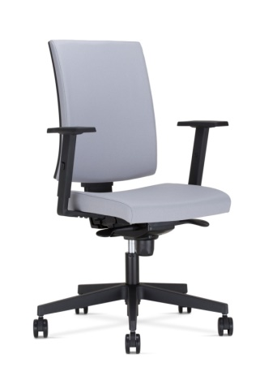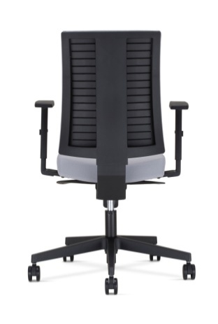 | 50
6. | Krzesło obrotowe na kółkach, o wymiarach:  o Szerokość siedziska 500 mm  o Głębokość siedziska 430 mm  o Szerokość oparcia 465 mm  o Wysokość siedziska regulowana od poziomu 435mm w zakresie min. +130mm  o Wysokość całkowita liczona do krańca oparcia przy położeniu siedziska na poziomie 455mm – wynosi 970 mm.  o Średnica pięcioramiennej podstawy 645 mm  o Podłokietniki regulowane na wysokość w zakresie +70mm.  Krzesło posiada:  • Siedzisko i oparcie tapicerowane tkaniną. Siedzisko- szkielet wykonany ze sklejki bukowej o gr.10,5mm i obłożony gąbką wylewaną. Osłona siedziska w kolorze czarnym wykonana z polipropylenu.  Oparcie- szkielet wykonany ze sklejki bukowej o grubości 9mm i obłożony gąbką wylewaną. Osłona siedziska wykonana z czarnego polipropylenu. Na oparciu od strony użytkownika występuje poprzeczne żebrowanie na całej wysokości, umożliwiające cyrkulację powietrza pomiędzy plecami użytkownika a oparciem.  • Element łączący oparcie i siedzisko, całkowicie zamaskowany w obudowie z tworzywa w kolorze czarnym (obudowa identyczna jak osłony oparcia i siedziska  • Podstawę pięcioramienną, nylonową czarną.  • Podnośnik gazowy z płynną regulacją wysokości, z osłoną tworzywową.  • Mechanizm synchroniczny, pozwalający na synchroniczne odchylanie oparcia i siedziska w stosunku 2:1, umożliwiający swobodne kołysanie się. Maksymalny kąt wychylenia oparcia wynosi 19st.przy 8st. odchylenia siedziska. Regulacja siły oporu oparcia za pomocą śruby. Blokada siedziska i oparcia w 5-ciu pozycjach. Regulacja wysokości oparcia (10 zapadek, 6cm). Funkcja zabezpieczenia przed uderzeniem oparcia w plecy użytkownika po zwolnieniu blokady tzw anti-shock.  • Kółka fi 50 mm.  Kolorystyka: tkanina tapicerska - do wyboru 12 kolorów ze wzornika producenta.  Parametry tkaniny obiciowej :  - Skład: 100% poliester  - Gramatura: 250 g/m2  - Ścieralność : 150 000 cykli Martindalea,  - Niepalność : wg EN 1021-1, EN 1021-2  Krzesło powinno posiadać następujące atesty i certyfikaty  • Protokół oceny Ergonomicznej w oparciu o Rozporządzenie Ministra Pracy i Polityki Socjalnej z 1 grudnia 1998 (Dz.U.N 148, poz. 973)  • Atest wytrzymałościowy zgodnie z EN 1335, EN 1022  - Atesty potwierdzające parametry tkaniny tapicerskiej  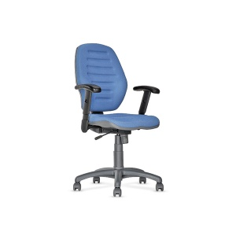 | 400

1.Zamawiający dopuszcza odchylenie na poziomie +/- 3 % od podanych wymiarów
2. Do wszystkich pozycji Wykonawca dostarczy próbniki kolorów tapicerki najpóźniej 5 dni po podpisaniu umowy. Zamawiający preferuje kolory tapicerki: odcienie szarego, niebieskiego lub czarny.
3. Gwarancja na wszystkie dostarczone meble wynosi minimum 36 miesięcy.

